|  |  |
| --- | --- |
| *school-learn-study-hat-graduate-512.png* | ***Study*** |

Read Chapter 5, section 5.1, 5.3, 5.5, 5.6, 5.7 and 5.10 of “How to Think Like a Computer Scientist: Learning with Python 3”:

<http://www.ict.ru.ac.za/Resources/cspw/thinkcspy3/thinkcspy3.pdf>

And then answer the following questions:

1. What is Boolean? Write down 3 different expression that results a Boolean type (i.e. 5 == 6)
2. What is a flow chart? Draw flow chart for the following code snippet: (you can draw on a paper, take a picture of it)

if name == “Dinh Quy":

print(“Hand some")

elif name == “Tuan Anh":

even\_more\_handsome = True

else:

webbrowser.open(“<https://www.youtube.com/watch?v=04854XqcfCY>”)

1. What is nested conditionals? Write a piece of code that uses nested conditionals

|  |  |
| --- | --- |
| *http://www.bestappsforkids.com/wp-content/uploads/2012/04/save-turtle.png* | ***Turtle exercises*** |

Using turtle to draw the following shapes:

|  |  |
| --- | --- |
| Screen Shot 2015-12-25 at 04.41.55.png | 2.  Hi-CBUEkYGb-DOPBqc1p-_os3fG83P3OxHLgEhilkO4 |
|  |  |

|  |  |
| --- | --- |
| *6iporAnbT.jpg* | ***Serious exercises*** |

1. Write a program that asks user their height (cm) and weight (kg), and then calculate their BMI (Body Mass Index):

BMI = mass (kg) / (height(m) x height(m) )

Note: you must do the conversion from cm to m before calculation

Then based on the BMI, tell them that they are:

* Severely underweight if BMI < 16
* Underweight if BMI is between 16 and 18.5
* Normal if BMI is between 18.5 and 25
* Overweight if BMI is between 25 and 30
* Obese if BMI is more than 30

1. Write a program that
   1. Asks users enter a number n and then calculates factorial of n: (1 \* 2 \* 3 \*... \*n)
2. Print out the following patterns:
   * 1. 20 numbers, starting from 0



* + 1. Ask users to enter a number, then print n positive numbers from 0 to n-1:



* + 1. 1’s and 0’s, consecutively



* + 1. Ask users to enter a number n, then print n 1’s and 0’s in total consecutively:



* + 1. 9 x 9 numbers (multiplication table)

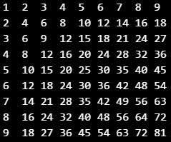

* + 1. Ask user to enter a number n, then print n x n numbers, following multiplication table pattern:

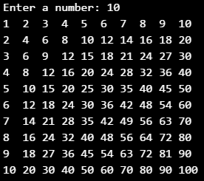

* + 1. 10 x 10 1’s and 0’s, consecutively

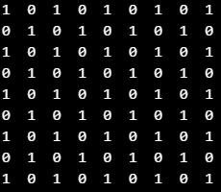

* + 1. Ask users to enter a number n, then print n x n 1’s and 0’s, consecutively

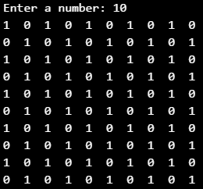

|  |  |
| --- | --- |
| system_config_boot.png | ***Tools preparation*** |

Watch the homework submission tutorial

Comment:

Bài 3b của anh đang bị hiểu nhầm đề r ạ :( Ý của đề là nhập vào số n, thì số số được in ra tất cả là n số. Ví dụ nhập 5 thì in ra 1 0 1 0 1 ấy ạ. Còn của anh đang làm sẽ là nhập vào n số và in ra "1 0" n lần , anh sửa lại nhé

Bài 3d anh cũng đang bị hiểu nhầm đề tương tự 3b luôn, a sửa lại bài này nữa nhé

Bài turtle 2 của anh đúng r nhưng mà như này không scale lên nhiều hình hơn được. Như a thấy đây là các hình đa giác đều: 3,4,5,6 cạnh => có thể dùng lại code vẽ đa giác đều buổi trước. Nếu cạnh là số lẻ thì color là xanh, chẵn thì là đỏ. Anh thử làm lại bằng cách này xem nhé